ACTIVITÉ LANGAGIÈRE

LE SPORT & LA FORME PHYSIQUE

Mon sport favori

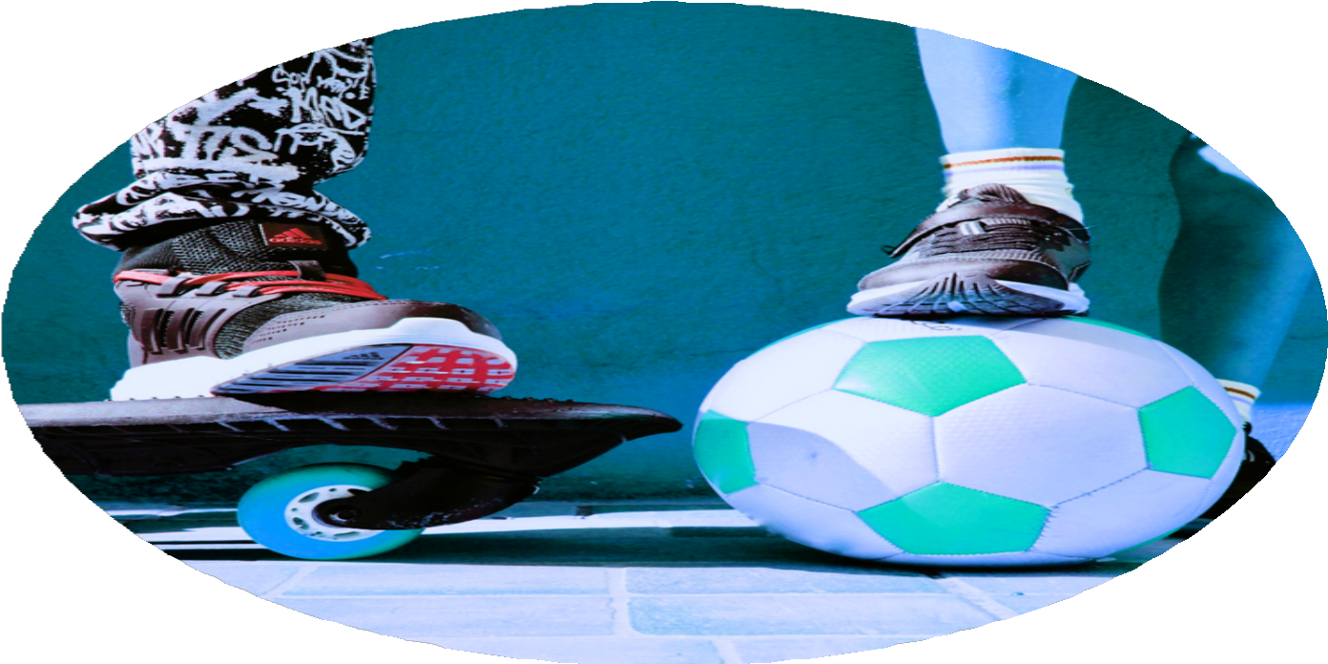

By Creafrench

Intro
Tu es prêt(e) maintenant à faire découvrir ton sport préféré à ta classe?
Plonge-toi pour commencer dans tes souvenirs et essaye de te remémorer la première fois où tu es entré(e) en contact avec ton sport? Quel âge avais-tu? Pourquoi t'être tourné(e) vers ce sport en particulier?
Ensuite, tu t'informeras sur l'origine de ton sport, tu essaieras d'en expliquer clairement les règles et tu raconteras si ton sport est représenté dans le sport paralympique. Tu créeras aussi une vraie liste de voc constituée de mots indispensables pour bien comprendre ton sport.
Pour finir, tu chercheras un(e) francophone connu(e) dans ta discipline et tu le / la présenteras brièvement.

Le sport dont je vais parler est ......................................................................................................

- D'aussi loin que je me souvienne ...
Pour préparer la première partie de ton exposé, tu vas d'abord essayer de répondre aux questions suivantes. N'hésite pas à demander de l'aide à tes parents / ton frère / ta sœur / ... pour compléter tes souvenirs.

Lors du premier contact avec mon sport j'avais ans.
C'était où et quand? ....................................................................................................................
Je me suis senti(e) ......................................................................................................................
Qui m'a inspiré à faire ce sport? .................................................................................................
Aujourd'hui je pratique mon sport fois par semaine et je fais de la compétition / je
ne fais pas de compétition.

Pour t'inspirer, regarde la vidéo de Gaël Monfils (joueur de tennis français) quand il avait onze ans. Tu verras qu'il a bien grandi depuis!

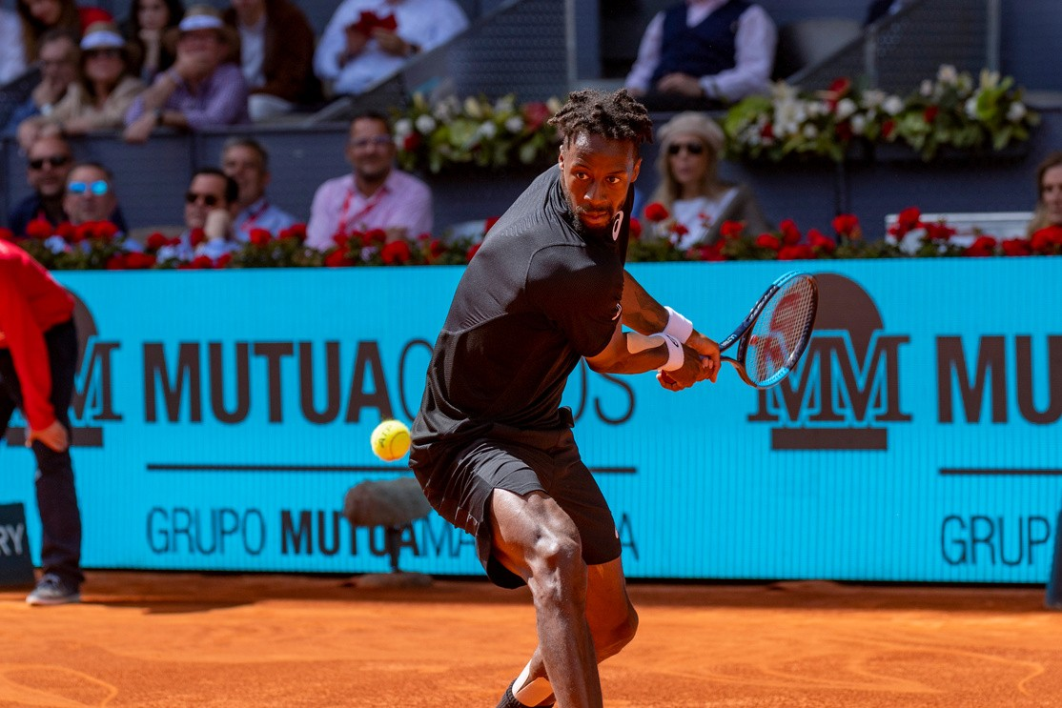

- Les règles du sport

Chaque sport a évidemment ses propres codes. Quand tu présenteras ton sport, il faudra donc pouvoir expliquer clairement les règles et le fonctionnement du jeu.

Regarde la vidéo suivante dans laquelle on explique les règles d'un sport assez récent, le padel. Note ensuite tes observations.

Avant d'expliquer les règles du jeu, de quoi parle Loïc?
.....................................................................................................................................................
Quel est le pronom personnel sujet que Loïc utilise le plus pour expliquer les règles? Quel en est l'effet?
.....................................................................................................................................................
Pour parler d'un sport spécifique, il faut bien sûr connaître quelques termes techniques. Notes-en quelques exemples pour le padel.
.....................................................................................................................................................
Loïc utilise différents connecteurs pour structurer ce qu'il raconte. Note les plus fréquents et ajoute la nuance qu'ils apportent.
.....................................................................................................................................................
Que dit Loïc pour conclure sa vidéo?
.....................................................................................................................................................

Je résume comment expliquer clairement les règles d'un sport:

- - Je présente dont on a besoin pour pratiquer le sport.

- - J'utilise le sujet pour impliquer le public.

- - Je fais des recherches pour connaître .................................................... de mon sport. J'utilise un dictionnaire ou je surfe vers un site français qui parle de mon sport.

- - J'utilise .................................................. pour rendre mon texte cohérent et logique. Quelques exemples: ..........................................................................................................................................

- - Je conclus mon explication par ....................................................................................................

Conseil supplémentaire: si les règles de ton sport sont très complexes, essaye de te limiter à l'essentiel pour éviter de perdre l'attention de ton public!

Activité langagière: Mon / Notre sport favori

Quel est le sport qui t'apporte de la joie et que tu aimerais présenter? Et est-ce que d'autres élèves de la classe ont choisi le même sport? Dans ce cas, il faudra vous regrouper, car le but n'est évidemment pas de présenter 4 fois un même sport.

Tu travailleras donc seul, ou en groupe. Ecoute les instructions de ton professeur.

Si tu travailles seul, tu développeras les aspects en gras de la liste (les autres sont optionnels pour toi);
si tu travailles en groupe, vous intègrerez tous les aspects mentionnés dans la liste.

Parallèlement à la présentation orale, tu ajouteras / vous ajouterez une liste de vocabulaire
spécifique d'une page (+ traduction!).

Veille(z) à utiliser activement le vocabulaire du sport et respecte(z) les différents aspects de la grammaire.

Voici les éléments que doit comporter ta / votre présentation:

présentation globale du sport (quoi, historique, popularité,...)
ton / votre histoire personnelle (si vous travaillez en groupe, chaque membre racontera son expérience)
les règles du sport
les principales compétitions
un sportif francophone connu dans la discipline
le sport en version handisport / paralympique (si c'est le cas) une anecdote insolite en rapport avec ton / votre sport

ACTIVITES D’EVALUATION - A FAIRE PENDANT LES PRESENTATIONS

Evaluation de la présentation du sport ..................................................................

1 - Coche ce qui convient et note quelques explications après la présentation.

- présentation intéressante et inspirante
- présentation claire
- présentation qui donne envie de pratiquer ce sport
- présenté avec facilité
- présentation enthousiaste
- bel accent
- vocabulaire riche
- grammaticalement correct
- bien préparé
- photos / illustrations bien choisies

Commentaire:
...........................................................................................................................................................
...........................................................................................................................................................
...........................................................................................................................................................

2 - Mes questions:

- .......................................................................................................................................................

- .......................................................................................................................................................

3 - Voc spécifique : note ici 5 mots-clés qui te semblent essentiels pour parler de ce sport:
..............................................................
..............................................................
..............................................................
..............................................................
..............................................................

Grille d'évaluation

L’élève a globalement fait une présentation
intéressante enthousiaste adaptée au public

L’élève
a clairement présenté son sport a raconté sa propre histoire
a bien expliqué les règles du jeu
(a parlé des principales compétitions)
(a présenté un sportif français dans cette discipline) (a mentionné le handisport)
(a terminé par une anecdote insolite)

Structure claire et cohérente
introduction claire contenu structuré conclusion soignée

Présence
attitude ouverte
texte raconté (PAS : par cœur) prononciation claire
rythme de parole agréable

L’élève dispose de connaissances de base suffisantes peu de fautes gênantes au niveau de la grammaire peu de fautes gênantes au niveau du vocabulaire
pas de fautes fréquentes

Feed-back du prof :

.........................................................................................................................................................................................

.........................................................................................................................................................................................

.........................................................................................................................................................................................

.........................................................................................................................................................................................

La liste de vocabulaire sera évaluée séparément. Elle doit être: claire et complète
bien structurée correctement traduite

